Муниципальное бюджетное дошкольное образовательное учреждение
«Детский сад комбинированного вида № 9 «Теремок»
г. Бердск

Методическая разработка
«Двойной круг» - активная форма методической работы с педагогами.
Автор: Анкудинова Марина Валерьевна,
старший воспитатель высшей квалификационной
категории МБДОУ № 9 «Теремок»,
г.Бердск, Новосибирская область

Актуальность.
«Законе РФ об образовании», «Профессиональный стандарт педагога», «ФГОС ДО» определяют потребность образовательных учреждений в высококвалифицированных, мыслящих, активно действующих воспитателях. Современные процессы модернизации дошкольного образования выдвигают на первый план не формальную принадлежность воспитателя к профессии, а занимаемую им активную позицию, обеспечивающую зрелое, осознанное отношение к педагогическому труду.
Для успешного достижения целей деятельности образовательного учреждения необходимо поддерживать и активизировать стремление педагогов работать эффективно. Традиционные формы методической работы, в которых все еще главное место отводится докладам, прямой передаче знаний низко эффективны из-за недостаточной обратной связи. Актуально использовать активные формы методической работы, в процессе которых педагоги начинают самостоятельно систематизировать, анализировать и актуализировать свои знания.
«Двойной круг» предполагает вовлечённость каждого педагога в деятельность, на протяжении всего методического мероприятия.

Цель: отработка, закрепление, систематизация, профессиональных знаний педагогов, по актуальной теме.
Задачи:
- активизировать позицию педагога на мероприятии;
- содействовать познавательной активности педагога;
- актуализировать знания педагогического коллектива по выбранной теме;
- изучить дефициты педагогов.
Оборудование:
- Стулья( чётное количество);
- Планшеты с зажимом( ½ от количества стульев);
- Листы бумаги А4 с вопросами( по количеству планшетов);
- Простые карандаши( по количеству планшетов);
- Колокольчик;
- Песочные часы с интервалом в одну минуту.
- Проектор, экран презентация по теме «Двойного круга» (по желанию).
Ход мероприятия:
1.Стулья размещаются в два круга, внутренний и внешний. Напротив каждого стула внутреннего круга размещается стул внешнего круга по принципу «лицом к лицу». Во внутренний круг садятся ведущие, их количество определено количеством задаваемых вопросов.
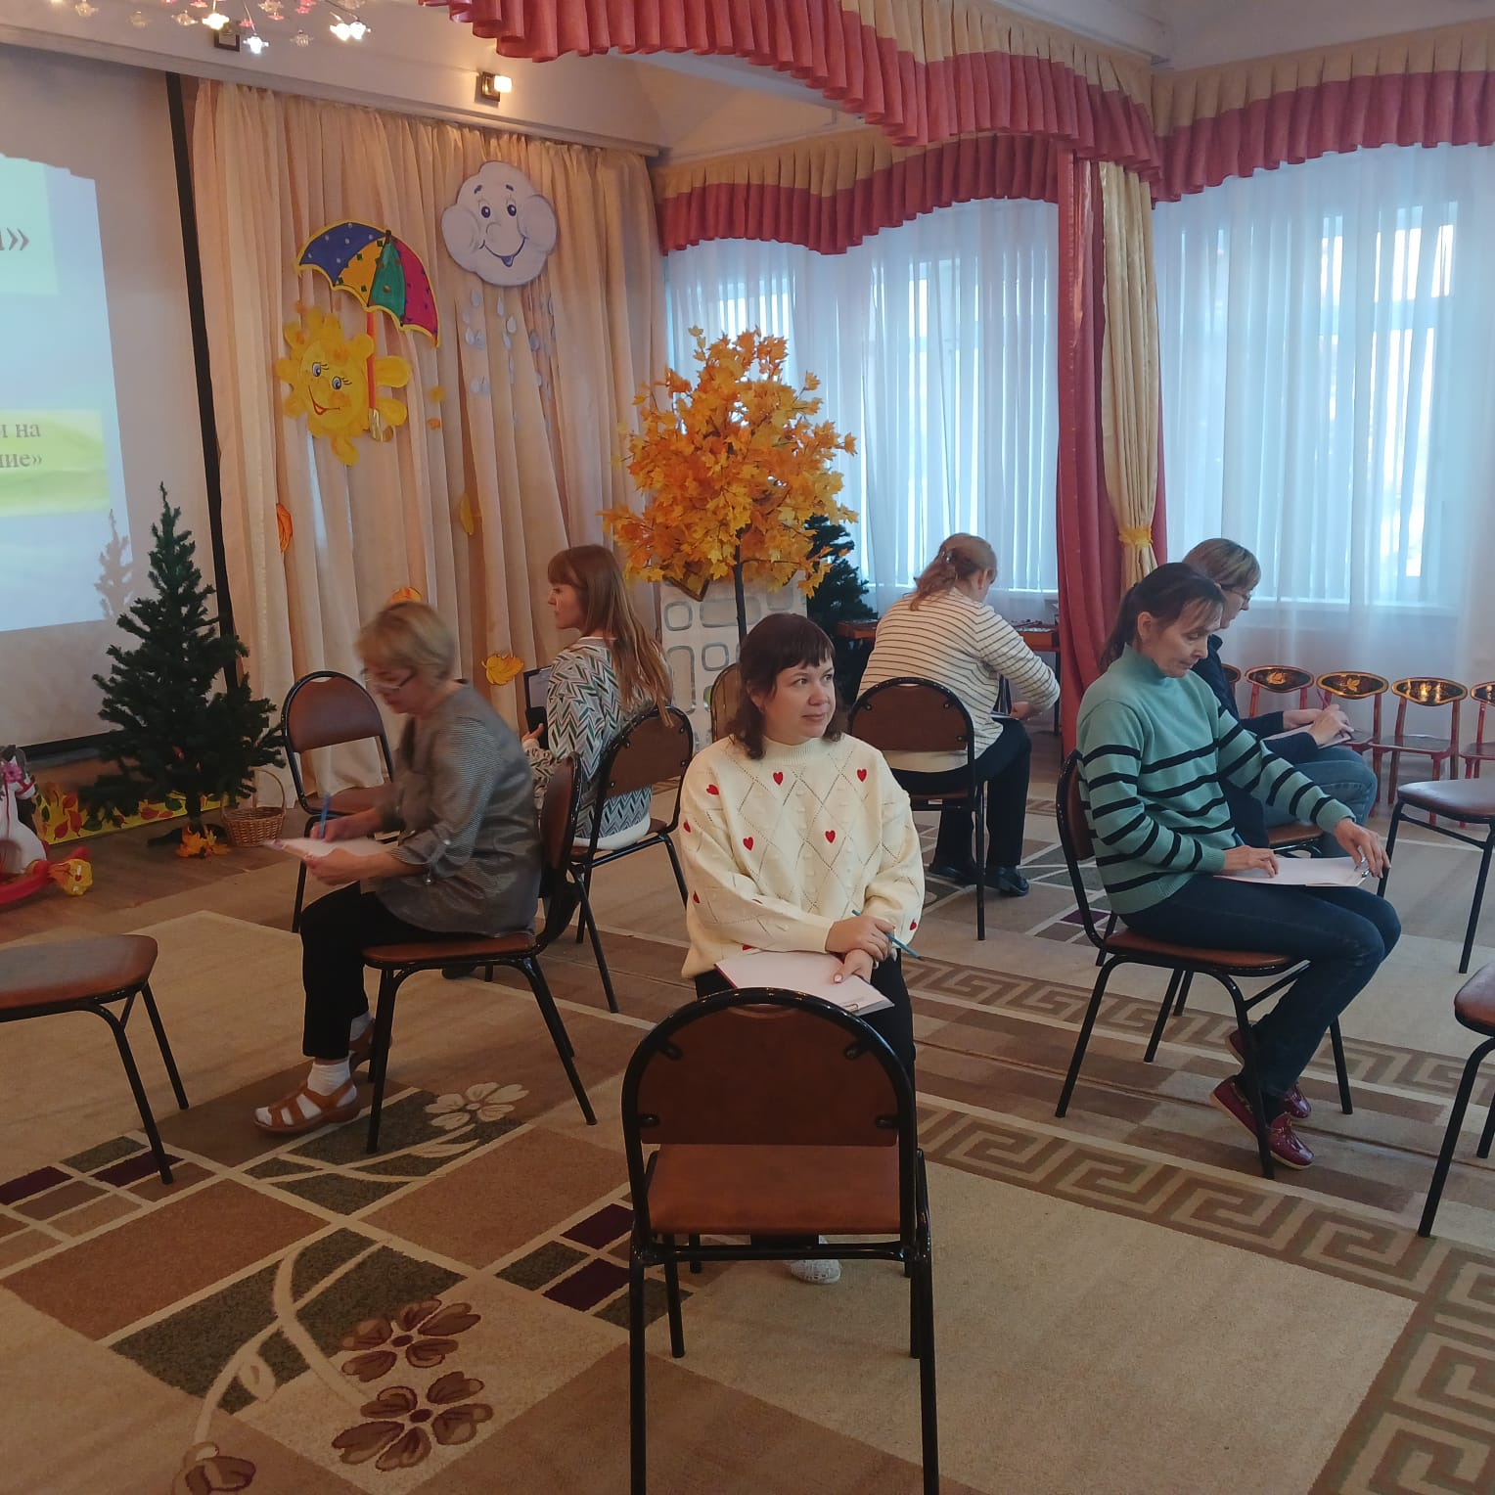
Выбор участников внутреннего круга при помощи вопросов
(стул занимает то, кто правильно ответит на вопрос).
Примеры вопросного ряда ( вопросы могут быть разного направления содержания; на знание локальных актов и программ, знание возрастных особенностей, обучающего характера, актуализирующие и закрепляющие знания педагогов):
- Как называется программа в детском саду?(ответ: образовательная программа дошкольного образования)
- Как называются группы для детей 1-3 лет?( ответ: группы раннего возраста).
- Какой документ задаёт правовые основы в сфере образования? (ответ: закон об образовании).
- Как называется программа для детей с любым нозологическим диагнозом ?(ответ: АОП ДО…).
- Что мы формируем у детей, если говорим о функциональной грамотности? ( ответ: предпосылки).
- Чем регламентированы нормы занятий в ДОУ? (ответ: СанПин)

2. На стулья внешнего круга садятся «экзаменуемые» педагоги, они отвечают на вопросы представителей внутреннего круга, смена мест педагогов внешнего круга происходит по сигналу, по часовой стрелке.
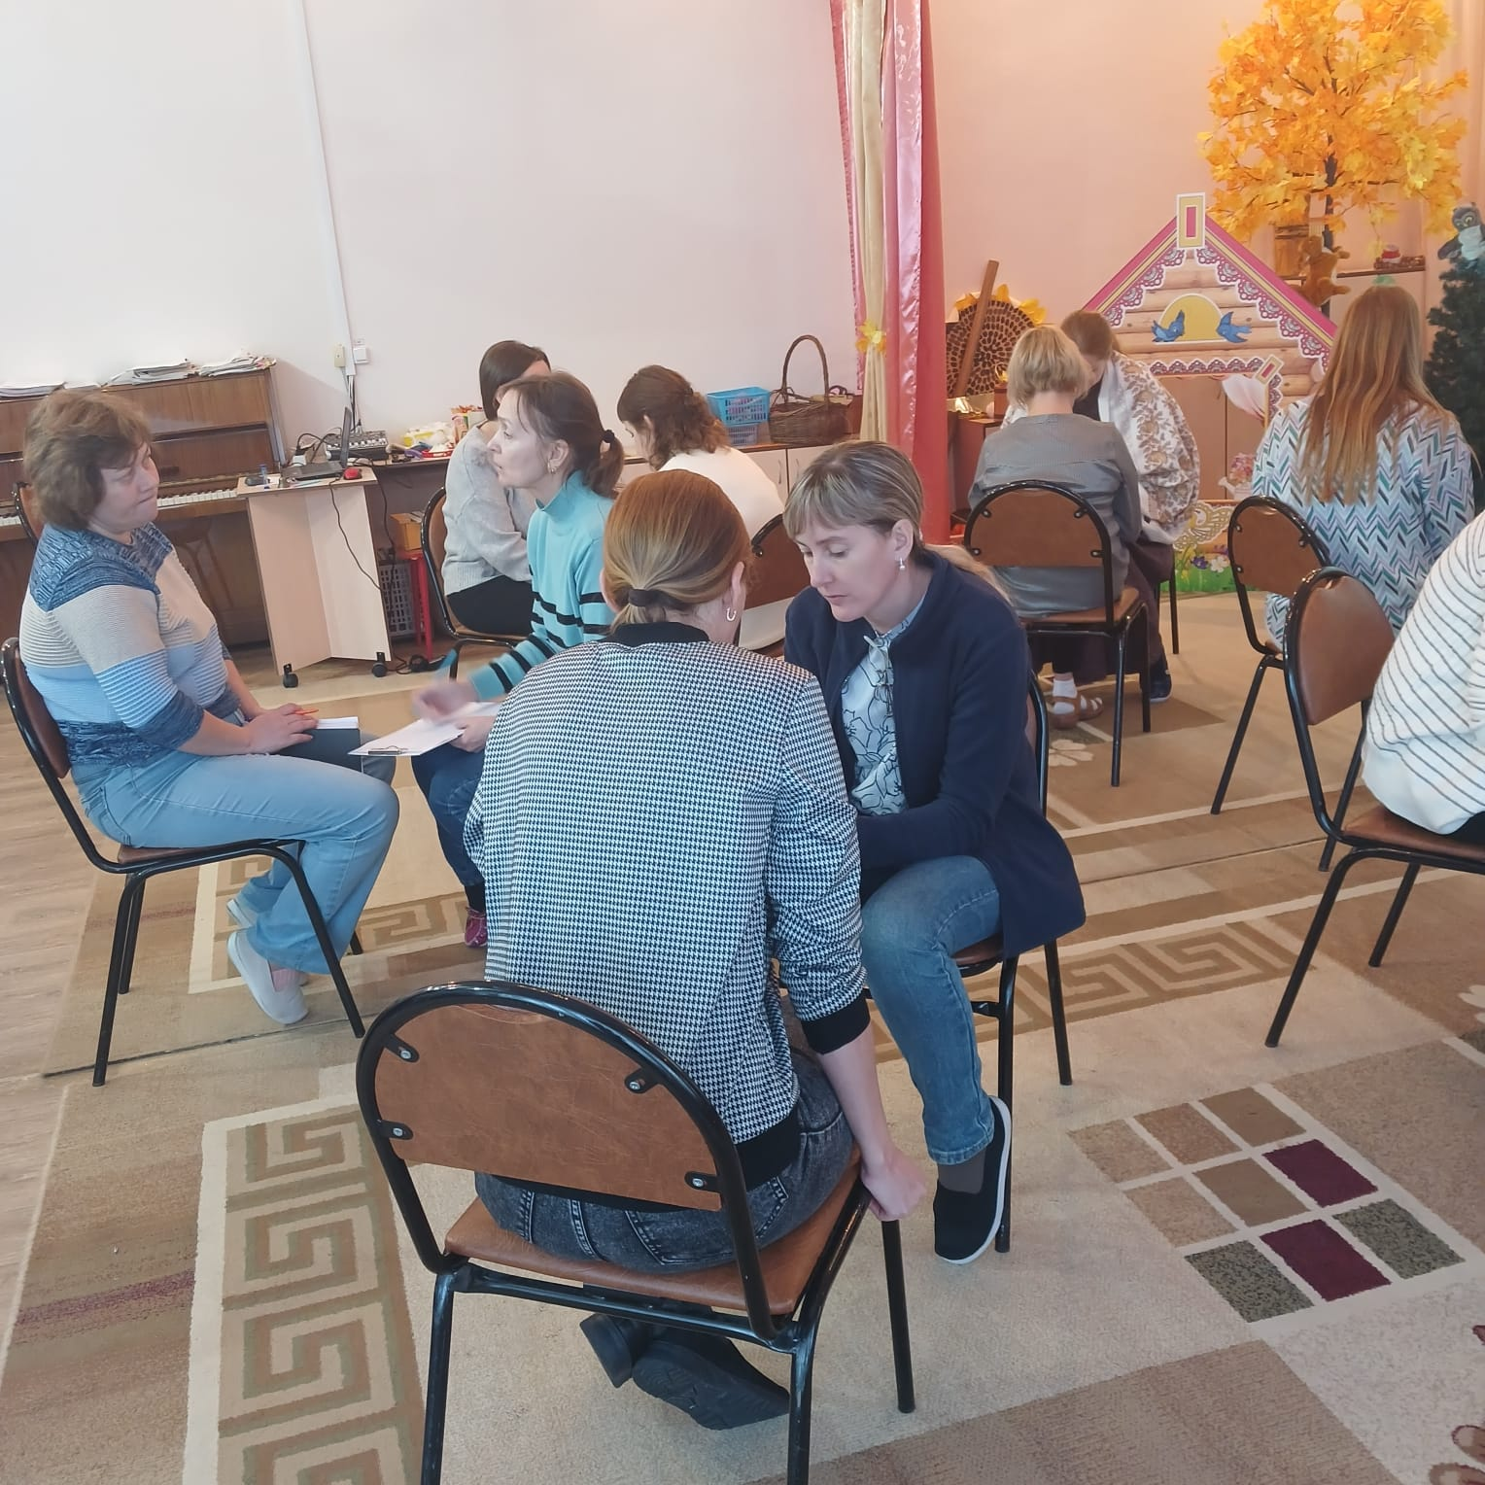
3. Ведущие записывают ответы «экзаменуемых», собирают информацию в единое целое и сравнивают с правильным ответом. После ведущие осуществляют анализ ответов педагогов и делают вывод о понимании ими материала.
4. Коллективный ответ по каждому вопросу сравнивается с «правильным» ответом в презентации. Делается вывод о знании и понимании темы мероприятия педагогами.
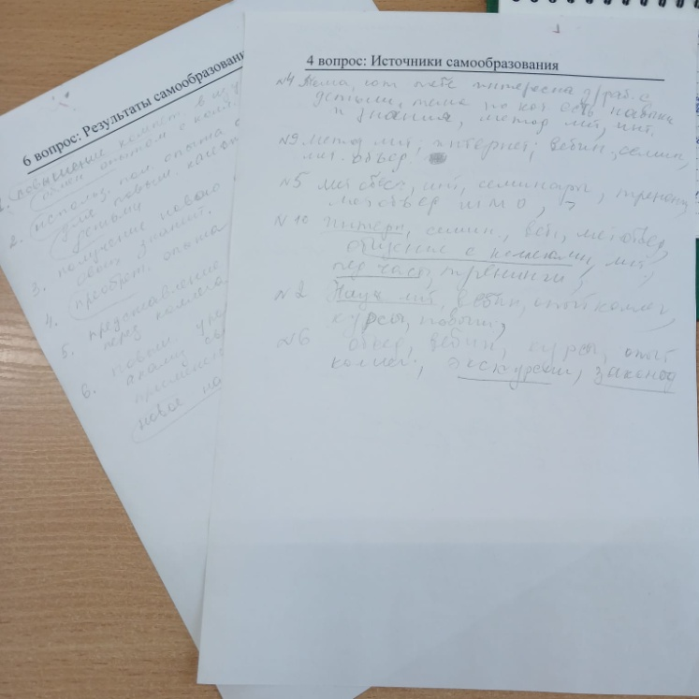
Далее представлены варианты вопросов и ответов для «Двойного круга» теме «Самообразование педагога».
- Вопрос: «Формы повышения квалификации педагогов».
Ответ:
Формы повышения квалификации педагогов:
- Обучение на курсах (1 раз в три года)
- Участие в методической работе детского сада, района
- Самообразование

- Вопрос: «Мотивы, побуждающие воспитателя к самообразованию».
Ответ:
Мотивы, побуждающие воспитателя к самообразованию:
- Ежедневная работа с информацией
- Желание творчества
- Стремительный рост науки
- Изменения, происходящие в жизни общества
- Конкуренция
- Общественное мнение
- Материальное стимулирование
- Интерес
- Вопрос: «Направления самообразования».
Ответ:
Направления самообразования:
- Профессиональное
- Психолого-педагогическое
- Психологическое
- Методическое
- Правовое
- Эстетическое
- Историческое
- Политическое
- Охрана здоровья
- Информационно-компьютерные технологии
- Интересы и хобби
- И т.д.…
- Вопрос: « Источники самообразования»
Ответ:
Источники самообразования:
- Интернет;
- Литература;
- Телевидение;
- Музеи, выставки, театры;
- Курсы повышения квалификации;
- Путешествия;
- Мастер – классы;
- Семинары, вебинары, конференции;
- Видио, аудио- информация;
- И т.д.
- Вопрос: «Из чего состоит процесс самообразования воспитателя».
Ответ:
Составляющие процесса самообразования воспитателя:
- Изучать и внедрять новые педагогические технологии;
- Посещать мероприятия, проводимые коллегами и участвовать в обмене опытом;
- Периодически проводить самоанализ своей профессиональной деятельности;
- Совершенствовать свои знания в области классической и современной педагогики и психологии;
- систематически интересоваться событиями современной экономической, политической и культурной жизни;
- Повышать уровень эрудиции, правовой и общей культуры.
- Вопрос: «Результаты самообразования».
Ответ:
Результаты самообразования:
- Доклады, выступления по итогам работы;
- Составление картотеки;
- Игры, пособия, сценарии, статьи, программы, исследования, проекты;
- Составление перспективного плана работы;
- Организация выставки работ детей или педагога по теме самообразования;
- Оформление передового педагогического опыта;
- Разработка новых форм, методов и приемов обучения;
- Разработка и проведение открытых мероприятий по собственным, новаторским технологиям.
Результативность методической разработки «Двойной круг»:
В результате участия в мероприятии у педагогов актуализируются следующие качества:
- самостоятельность;
- активизация мышления и памяти;
- познавательная активность;
- самоконтроль;
- и т.д.
Плюсы методической разработки «Двойной круг»:
- «мягкий» контроль;
- вариативность тематики;
- возможность включённости всего коллектива;
- ориентировка на зону ближнего развития педагога;
- и т.д.

